Trabajo Practico N8
El núcleo y la memoria

27/05/2026
Prof: Rodriguez G.
Benjamin Barboza


El Nucleo y la Memoria.
Consigna:
Investiga y explica con tus palabras:
1. ¿Qué es el núcleo (kernel)?
2. ¿Qué diferencia hay entre memoria real y memoria virtual?
3. ¿Qué es el swapping y cómo afecta el rendimiento?
Preguntas Adicionales:
4. ¿Qué ocurre cuando la memoria RAM se llena y el sistema debe usar la memoria
virtual?
5. ¿Por qué algunos sistemas operativos son más eficientes en la gestión de memoria
que otros?

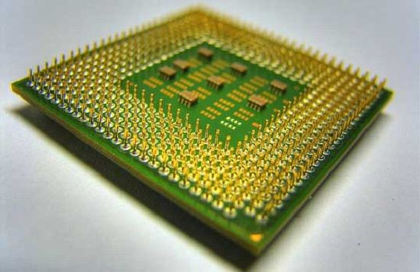
1). El núcleo o kernel es la parte más importante del sistema operativo, ya que se encarga de administrar todos los recursos de la computadora y permitir la comunicación entre el software y el hardware. Funciona como un intermediario entre los programas y los componentes físicos, como el procesador, la memoria RAM, el disco rígido y los dispositivos de entrada y salida.
Además, el kernel controla qué procesos pueden ejecutarse, cuánto tiempo usa cada uno el procesador y cómo se utiliza la memoria. Gracias a esto, varios programas pueden funcionar al mismo tiempo de manera organizada.

2) La memoria real es la memoria RAM física instalada en la computadora. Es rápida y permite almacenar temporalmente los datos y programas que se están utilizando en ese momento. Mientras más RAM tenga una computadora, más programas podrá ejecutar al mismo tiempo sin perder rendimiento.
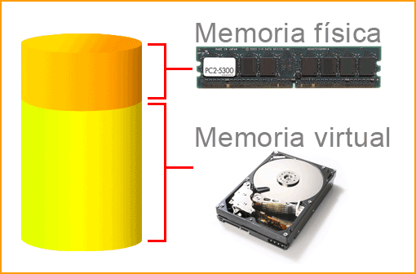
La memoria virtual, en cambio, es un espacio del disco rígido o SSD que el sistema operativo utiliza como una extensión de la RAM cuando esta se llena. Aunque ayuda a que el sistema siga funcionando, es mucho más lenta porque los discos no tienen la misma velocidad que la memoria RAM.

3)-El swapping es una técnica que utiliza el sistema operativo para mover información desde la memoria RAM hacia la memoria virtual cuando la RAM está muy ocupada. Esto permite liberar espacio para que otros programas puedan seguir ejecutándose.
El problema es que acceder al disco rígido o SSD es más lento que acceder a la RAM. Por eso, cuando el sistema utiliza mucho swapping, la computadora puede ponerse lenta, tardar en abrir programas o responder con demoras.
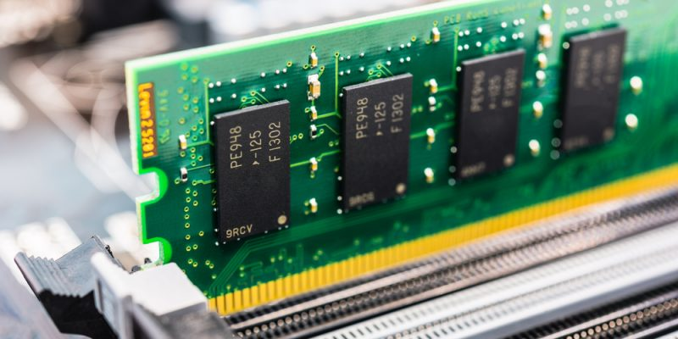
4)-Cuando la memoria RAM se llena, el sistema operativo empieza a transferir parte de los datos y programas menos utilizados hacia la memoria virtual para liberar espacio. De esta manera, los programas pueden seguir funcionando sin que la computadora se apague o cierre aplicaciones automáticamente.
Sin embargo, como la memoria virtual utiliza el disco rígido o SSD, el acceso a los datos se vuelve más lento. Esto provoca que el sistema pierda velocidad, los programas tarden más en abrirse y la computadora pueda trabarse momentáneamente.

5)- Algunos sistemas operativos son más eficientes porque utilizan mejores métodos para organizar y administrar la memoria. Cada sistema tiene diferentes algoritmos y estrategias para repartir los recursos entre los programas, liberar memoria innecesaria y aprovechar mejor la RAM disponible.
Por ejemplo, algunos sistemas operativos pueden detectar procesos que no se están utilizando y liberar memoria automáticamente, mientras que otros consumen más recursos en tareas internas o servicios en segundo plano. También influye la optimización del sistema y la compatibilidad con el hardware.

